Муниципальное бюджетное дошкольное образовательное учреждение
детский сад №73

Особенности памяти у детей с общим недоразвитием речи

Подготовила:
учитель-логопед
Дидиченко В.Н.

2017-2018 уч.г.

Память - это запечатление (запись), сохранение и воспроизведение следов прежнего опыта, дающего человеку возможность накопить информацию и иметь дело со следами прежнего опыта, после того как вызвавшие их явления исчезли.

. 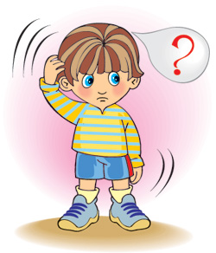
Значение нормального развития памяти очень велико. Для полноценного общения, для того, чтобы ребенок уверенно и комфортно чувствовал себя в обществе, необходимо, чтобы речь ребенка была правильной, чтобы он четко произносил все звуки родного языка, грамматически правильно строил предложения, обладал связной речью. Неполноценная речевая деятельность накладывает отпечаток на формирование у детей сенсорной, интеллектуальной и аффективно-волевой сферы: в частности, при относительно сохранной смысловой, логической памяти у детей снижена вербальная память, страдает продуктивность запоминания, они забывают сложные инструкции, элементы и последовательность заданий, что значительно осложняет полноценное общение и дальнейшее обучение детей с речевой патологией.
В процессе развития ребенок осваивает четыре последовательные ступени памяти: моторную (память-привычку), аффективную ( эмоциональную память), образную и вербальную. Предполагается, что различные виды памяти, развивающиеся один за другим, относятся к различным ступеням развития сознания. И память, поднимаясь в развитии на все более высокую ступень сознания, все более приближается к мышлению, опирается на речевые процессы .

Тот факт, что у детей память начинает проявляться только в возрасте 3-4 года, позволяет предположить, что память является усложненной производной формой речи. Считается, что осмысленное запоминание начинает развиваться у детей с появлением у них речи и в последующем все более совершенствуется.
Чистая, правильная речь - одно из важнейших условий нормального психического развития ребёнка. Процессы памяти, которые строятся на словесном материале, протекают своеобразно, так как весь процесс в основном слухо-зрительный и опирается на активную звуковую речь.
Общее недоразвитие речи относится к такой форме патологии речи у детей с нормальным слухом и первично сохранным интеллектом, при которой нарушается формирование всех компонентов речевой системы: словарного запаса, грамматического строя, связной речи, звукопроизношения, слоговой структуры слов, фонематического слуха и восприятия. Понимание обращенной речи так же недостаточно .
Согласно разработанной учеными периодизации общего недоразвития речи первый уровень характеризуется следующими особенностями.
Активный словарь находится в зачаточном состоянии. Он состоит из звукоподражаний, лепета и лишь небольшого количества общеупотребительных слов, значения которых неустойчивы и недифференцированы.
Пассивный словарь шире активного, однако понимание вне ситуации весьма ограничено. Фразовая речь почти полностью отсутствует.
Способность воспроизводить звуковую и слоговую структуру слова еще не сформирована. Дети находятся на уровне лепетной речи, нуждаются в большой подготовительной работе: в установлении контакта с ребенком, развитии зрительного и слухового восприятия и памяти, умения ориентироваться в пространстве, мелкой моторики рук .
Для данной категории детей типичен низкий уровень сформированности акустического восприятия (недоступно воспроизведение даже простых ритмов, полная дезорганизация ритма); слухоречевой памяти (невозможность воспроизведения полного объема слов и удержания в памяти заданного порядка слов).
Второй уровень характеризуется следующими особенностями.
- Речевые возможности детей значительно возрастают. Общение осуществляется не только с помощью жестов, сопровождаемых лепетными обрывками слов, но и посредством достаточно постоянных, хотя и очень искаженных в фонематическом и грамматическом отношении речевых средств.
- Активный словарь расширяется не только за счет существительных и глаголов, но и обогащается некоторыми прилагательными (качественными) и наречиями.
- Речь пополняется отдельными формами словоизменения. Наблюдаются попытки детей изменить имена существительные по родам, числам и падежам, глаголы - по временам, но это не всегда удается.
- Дети начинают использовать фразы.
- Улучшается понимание речи, расширяется активный и пассивный словарь, возникает осмысление некоторых простых грамматических форм.
- Произношение звуков и слов очень нарушено. Дети еще не подготовлены к овладению звуковым анализом и синтезом .
Для данной категории детей типичен средний уровень сформированности зрительной памяти (нарушение непосредственного воспроизведения, связанные с сужением объема зрительной памяти, наиболее частотны замены эталонных изображений близкими по семантическим характеристикам, реже встречаются замены изображений по оптическому сходству); зрительного восприятия (трудности в опознании предметов в условиях наложения, зашумления); внимания (замедленность темпа выполнения задания, увеличение ошибок к концу работы). Низкий уровень речеслуховой памяти является также характеризующим данную категорию детей: неравномерность воспроизведения с тенденцией к уменьшению количества слов, наиболее частотны ошибки соскальзывания на побочные ассоциации, снижение объема и прочности, а также замедленность запоминания с тенденцией к снижению количества ошибок в процессе заучивания .
Неточности в употреблении обиходной лексики отмечаются у детей с третьим уровнем общего недоразвития речи. В активном словаре детей преобладают имена существительные и глаголы. Мало слов, характеризующих качество, признаки, состояния предметов и действий, а также способы действий. Большое количество ошибок наблюдается в использовании простых предлогов на фоне отсутствия в речи их сложных видов. Недостаточная сформированность грамматических форм языка: ошибки в падежных окончаниях, смешение временных и видовых форм глаголов, ошибки в согласовании и управлении также характеризуют эту группу детей.
В активной речи данная категория детей употребляет преимущественно простые предложения без второстепенных членов. Имеются большие затруднения в построении сложносочиненных и сложноподчиненных предложений, сохраняются недостатки произношения звуков и нарушение структуры слова, что создает большие трудности в овладении звуковым анализом и синтезом.
Понимание обиходной речи в основном хорошее, но иногда обнаруживается незнание отдельных слов и выражений, смешение смысловых значений слов, близких по звучанию, нетвердое овладение многими грамматическими формами .
Для данной категории детей типичен высокий уровень сформированности таких составляющих функционального развития речи, как зрительное восприятие и зрительно-предметная память, отсутствие грубых нарушений слухо-речевой памяти.

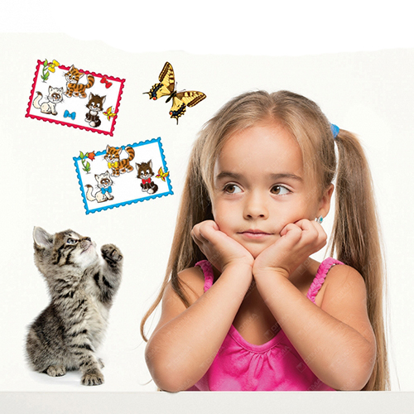

Таким образом, общее недоразвитие речи разного уровня речевого развития безусловно накладывает отпечаток на формирование познавательных процессов, в частности на особенности памяти детей с речевой патологией.

